ФЕДЕРАЛЬНОЕ ГОСУДАРСТВЕННОЕ АВТОНОМНОЕ ОБРАЗОВАТЕЛЬНОЕ УЧРЕЖДЕНИЕ

ВЫСШЕГО ОБРАЗОВАНИЯ

**БЕЛГОРОДСКИЙ ГОСУДАРСТВЕННЫЙ НАЦИОНАЛЬНЫЙ**

**ИССЛЕДОВАТЕЛЬСКИЙ УНИВЕРСИТЕТ**

(НИУ «БелГУ»)

ИНСТИТУТ ИНЖЕНЕРНЫХ И ЦИФРОВЫХ ТЕХНОЛОГИЙ

КАФЕДРА МАТЕМАТИЧЕСКОГО И ПРОГРАММНОГО ОБЕСПЕЧЕНИЯ ИНФОРМАЦИОННЫХ СИСТЕМ

**Отчет по лабораторной работе 4**

**по дисциплине: «Базы данных**

**Тема работы «Создание базы данных под управлением СУБД PostgreSQL с использованием утилиты PgAdmin»**

**“Обслуживание работы конференции”**

студента очного отделения

2 курса 12001801 группы

Капустина Виктора Сергеевича

Проверил(а):

Петров Денис Васильевич

Белгород 2020

**Цель работы:**1. Изучить СУБД PostgreSQL  
2. Изучить утилиту PgAdmin  
3. Научиться созданию базы данных под управлением СУБД PostgreSQL  
4. Научиться созданию доменов (в доменах использовать регулярные выражения)  
5. Научиться созданию таблиц базы данных под управлением СУБД PostgreSQL  
6. Научиться созданию ограничений в таблицах в виде первичных и внешних ключей таблиц баз данных  
7. Научиться созданию индексов  
8. Научиться заполнению информацией таблиц базы данных с использованием утилиты PgAdmin

**Теоретическая часть.**

В ситуациях. когда в нескольких таблицах может присутствовать столбец, содержащий цену , и для всех требуются одинаковые ограничения CHECK, проверяющие синтаксис цены, лучше определить домен, а не задавать для каждой таблицы отдельные ограничения.Домены полезны для абстрагирования и вынесения общих характеристик разных полей в единое место для упрощения сопровождения. В PostgreSQL можно использовать тип serial для автоматического создания последовательности связанной со столбцом таблицы.

Следует подчеркнуть, что в PostgreSql первичный ключ может быть представлен только в виде 1-ного поля. Такой ключ должен быть локализован с помощью дополнительного поля id квази типа serial, а поля, образующие составной ключ, должны не допускать значение NULL.

Тип serial может быть использован только при создании таблицы. Если при создании таблицы некоторые поля имеют тип serial, то для каждого из этих полей выполняются следующие действия:

1. создается последовательность с именем name_seq;

2. тип поля меняется с serial на integer;

**Ход работы**

**Подключение к БД в PgAdmin.**

Подключение к своей БД происходит через вход в приложение PgAdmin 4. Сразу откроется вкладка браузера (преимущественно в новых версиях) (Рис. 1)

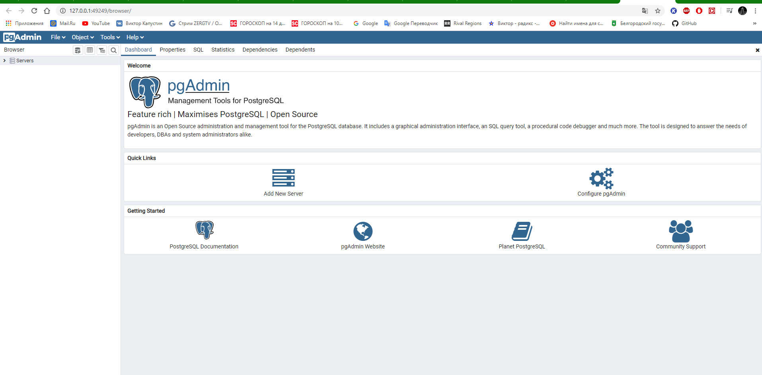

**Рис 1.** Вход в PgAdmin

Далее нужно открыть вкладку Servers, находящуюся в левом верхнем углу и зайти в свою базу данных и найти свои таблицы.(Рис. 2)  
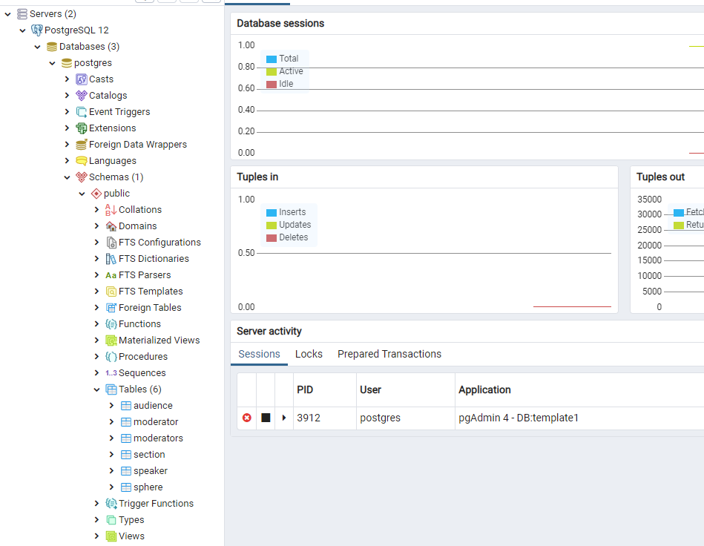  
 **Рис. 1** БД и таблицы

**Физическая ER модель**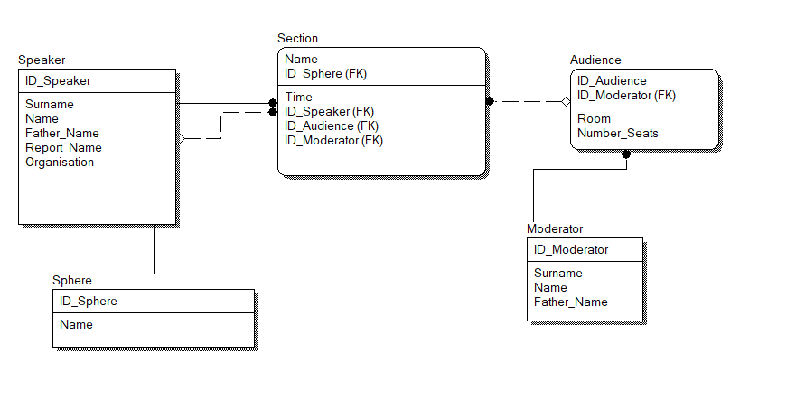  
 **Логическая ER модель**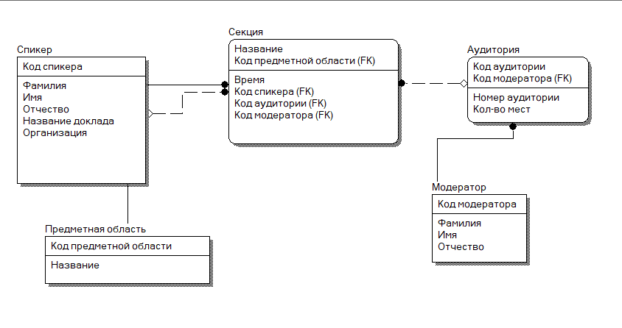

**Создание доменов.**

Для того, чтобы создать домен, нужно нажать правой кнопкой мыши на вкладку Domains и выбрать Create -> Domain. (Рис. 3)  
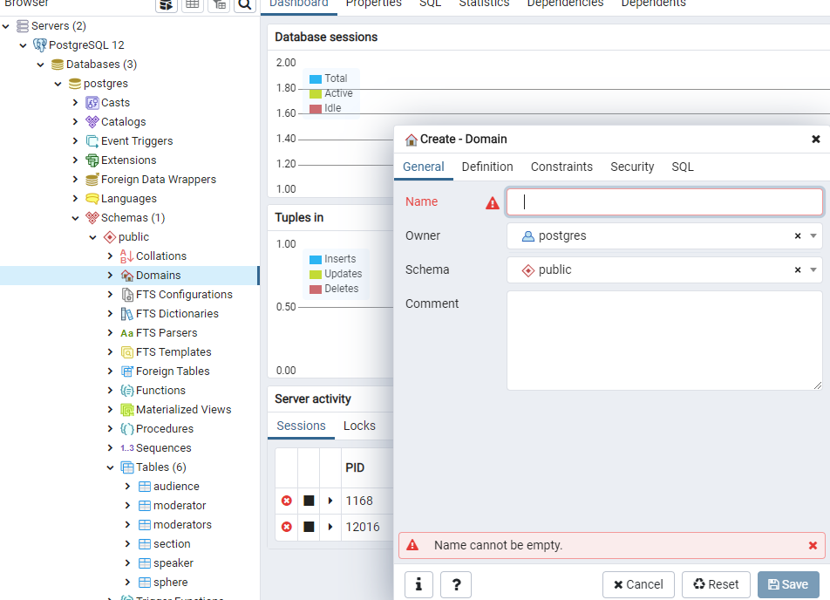  
**Рис. 3** Создание домена

**Создание таблиц.**

Для создания таблицы нужно нажать правой кнопкой мыши на вкладке Tables и выбрать пункт Create -> Table(Рис. 5 и 6)  
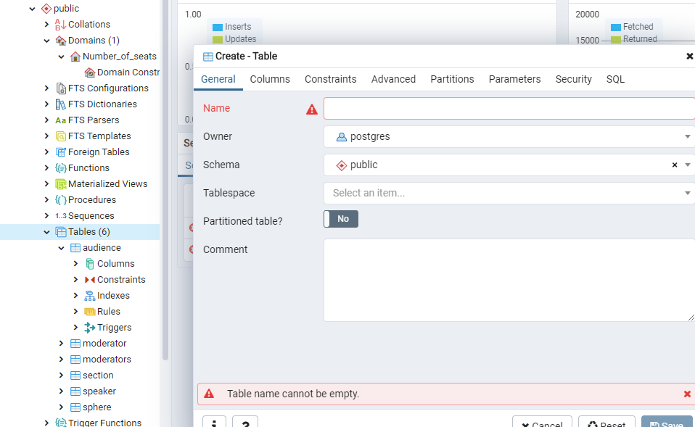  
**Рис. 5** Пример создания таблицы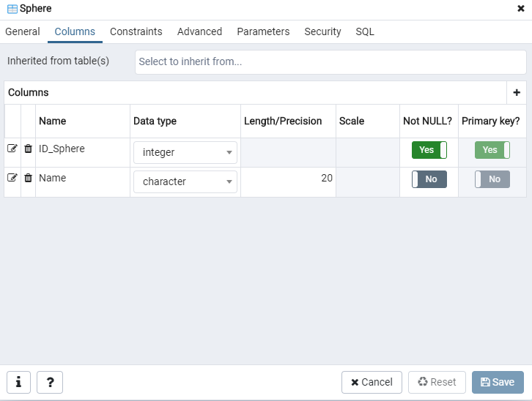  
**Рис. 6** Создание столбцов таблицы

**Создание внешних ключей.**

Для создания внешних ключей, нужно выбрать нужную таблицу, нажать правой кнопкой мыши на вкладку Constraints и выбрать Create -> Foreign Key. (Рис. 7)  
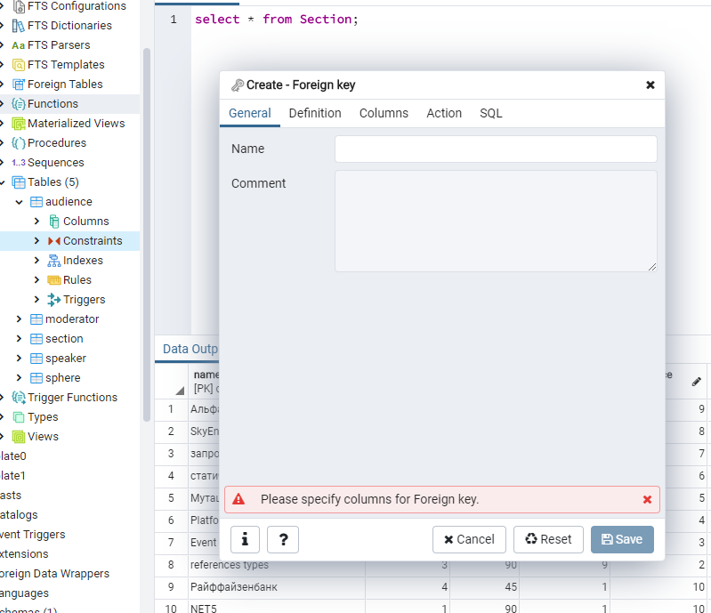  
**Рис. 7** Создание внешнего ключа

В данное окно нужно написать название внешнего ключа, выбрать колонку дочерней таблицы, родительскую таблицу и родительскую колонку. (Рис. 8)

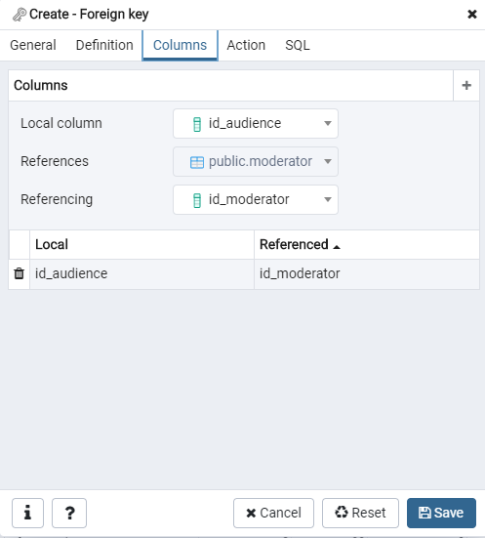  
**Рис. 8** Заполнение внешнего ключа

**Заполнение таблиц.**

Таблица №1. Сущность Предметная область

| Имя таблицы | Поле | Тип | Not Null | Default | check | Primary key | Имя домена |
| --- | --- | --- | --- | --- | --- | --- | --- |
| Sphere | ID_Sphere | Serial | + |  |  | + |  |
| Name | Character(20) |  |  |  |  |  |

Таблица №2. Сущность Модератор

| Имя таблицы | Поле | Тип | Not Null | Default | check | Primary key | Имя домена |
| --- | --- | --- | --- | --- | --- | --- | --- |
| Moderator | ID_Moderator | Serial | + |  |  | + |  |
| Name | Character(20) | + |  |  |  |  |
| Surname | Character(20) | + |  |  |  |  |
| Father_Name | Character(20) |  |  |  |  |  |

Таблица №3. Сущность Аудитория

| Имя таблицы | Поле | Тип | Not Null | Default | check | Primary key | Имя домена |
| --- | --- | --- | --- | --- | --- | --- | --- |
| Audience | ID_Audience | Serial | + |  |  | + |  |
| ID_Moderator | Integer | + |  |  |  |  |
| Room | Integer | + |  |  |  |  |
| Number_Seats | Integer | + |  |  | VALUE >0 | Number_of_Seats |

Таблица №4. Сущность Спикер

| Имя таблицы | Поле | Тип | Not Null | Default | check | Primary key | Имя домена |
| --- | --- | --- | --- | --- | --- | --- | --- |
| Speaker | ID_Speaker | Serial | + |  |  | + |  |
| Surname | Character(20) | + |  |  |  |  |
| Name | Character(20) | + |  |  |  |  |
| Father_Name | Character(20) |  |  |  |  |  |
| Report_Name | Character(20) | + |  |  |  |  |
| Organisation | Character(20) |  |  |  |  |  |

Таблица №5. Сущность Секция

| Имя таблицы | Поле | Тип | Not Null | Default | check | Primary key | Имя домена |
| --- | --- | --- | --- | --- | --- | --- | --- |
| Section | Name | Character(20) | + |  |  | + |  |
| ID_Sphere | Integer | + |  |  |  |  |
| Time | Integer |  |  |  |  |  |
| ID_Speaker | Integer | + |  |  |  |  |
| ID_Audience | Integer | + |  |  |  |  |
| ID_Moderator | Integer | + |  |  |  |  |

Таблица №2. Домены

| Имя домена | Тип | Not Null | Default | Check |
| --- | --- | --- | --- | --- |
| Number_of_Seats | Integer | Yes | - | Value > 0 |